Муниципальное бюджетное общеобразовательное учреждение
«Средняя общеобразовательная школа № 4»
(дошкольное отделение)

Спортивный досуг
«Здравствуй, Осень!»
(средняя группа)

Составила
Инструктор по физ. культуре
Кравчёнок С. И.

г. Ангарск
Цель: укреплять и сохранять здоровье детей, создавать условия для формирования и совершенствования умений и навыков основных видов движений с помощью подвижных игр.
Задачи:
1. Создать атмосферу радости и эмоционального благополучия.
2. Прививать детям любовь к спорту и физкультуре.
3. Совершенствовать двигательные умения и навыки, полученные на физкультурных занятиях.
4. Развивать у детей внимание, ловкость, координацию движений, быстроту, выносливость, смелость при выполнении упражнений, умение действовать по сигналу.
5. Воспитывать чувство коллективизма и взаимопомощи, доброжелательные взаимоотношения между детьми, отзывчивость, умение согласовывать свои действия, работать в команде.
Оборудование: осенние листья по 2 на каждого ребёнка, игрушки би – ба – бо: заяц и медведь, 2 корзины, шляпа для грибника, маска медведя, осенние листья красного, зелёного, желтого и оранжевого цветов.

Ход досуга:
Дети заходят в зал и строятся в одну шеренгу.
Воспитатель: - Загадку отгадай и время года ты узнай!
- Утром мы во двор идём
Листья сыплются дождём,
Под ногами шелестят
И летят, летят, летят...
Дети: - Осень!
(под музыкальное сопровождение входит Осень)
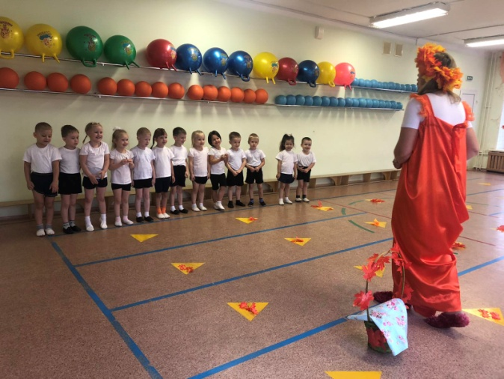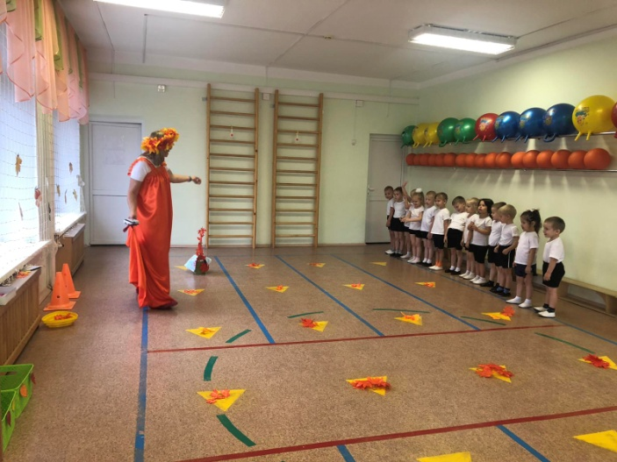
Осень: - Вы обо мне, а вот и я!
Привет осенний вам, друзья!
(Обращает внимание на листья)

Осень: - Как много листьев! Как красив осенний ковёр!
Листики берем и с ними танцевать начнём!

Ритмическая гимнастика с листочками под музыкальное сопровождение
«Листик, листик, листопад»
по показу «Осени».
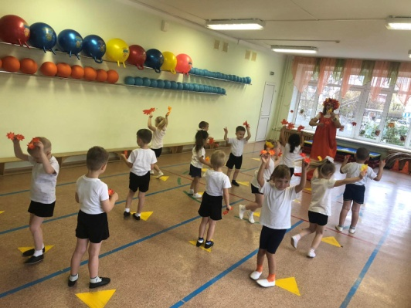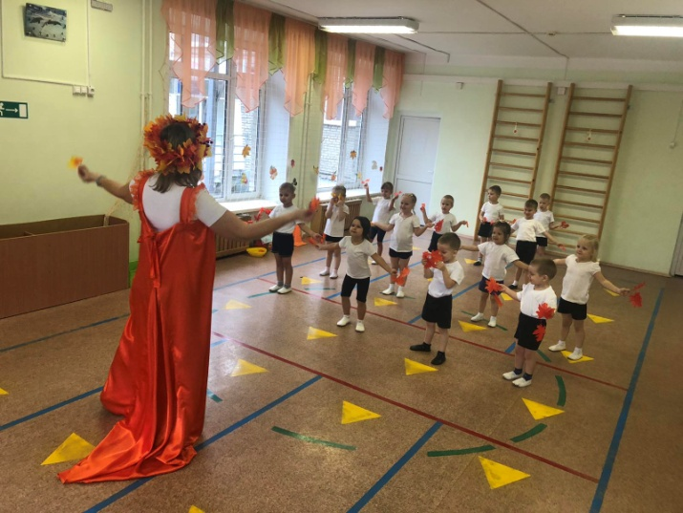
(Дыхательная гимнастика «Подуй на листик» 4 раза).

Осень: - Ребята! Кто плачет и дрожит? (из корзинки достаёт зайчика).
Заяц: (за него говорит Осень) - Мне очень холодно, скоро зима.
Осень: - Не переживай, зайчик, сейчас ребята с тобой поиграют, и ты согреешься.
П/И «Заячьи прыжки»
Дети встают в шеренгу и по команде Осени прыгают, не торопясь, три прыжка вперёд, и. п. – узкая стойка. Выигрывает тот, кто за три прыжка оказывается дальше всех. (2 раза).
Осень: - Посмотрим, кто быстро и правильно соберёт листья по цвету: девочки или мальчики. Девочки собирают листья красного и желтого цвета в корзину к воспитателю, а мальчики собирают листья оранжевого и зелёного цвета в корзину к Осени.
Игровое задание «Собери листья по цвету».

Осень: - Ребята! Кто рычит в корзинке? (из корзинки достаёт медвежонка).
Здравствуй медвежонок! Не рычи, детей не пугай.
Ребята знают игру «У медведя во бору».

П/И «У медведя во бору» (2 – 3 раза).
Играющие выбирают медведя, определяют место его берлоги. Дети идут в лес за грибами,
У медведя во бору
Грибы, ягоды беру!
А медведь не спит,
Все на нас рычит.
Медведь бежит за играющими и старается кого-то поймать. Пойманный садится на гимнастическую скамейку.
Осень: - Осенью собирают грибы. Поиграем в игру «Грибы - шалуны».

П/И «Грибы - шалуны» (2 – 3 раза).
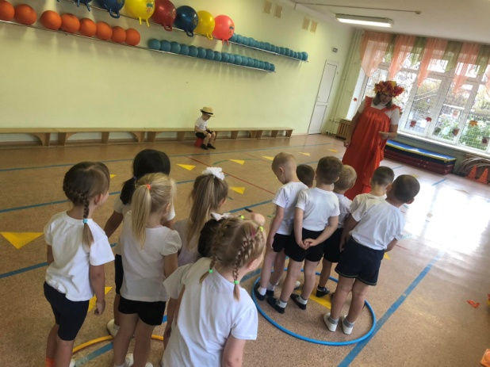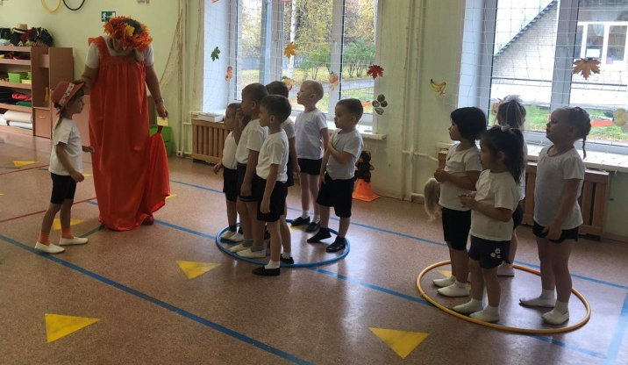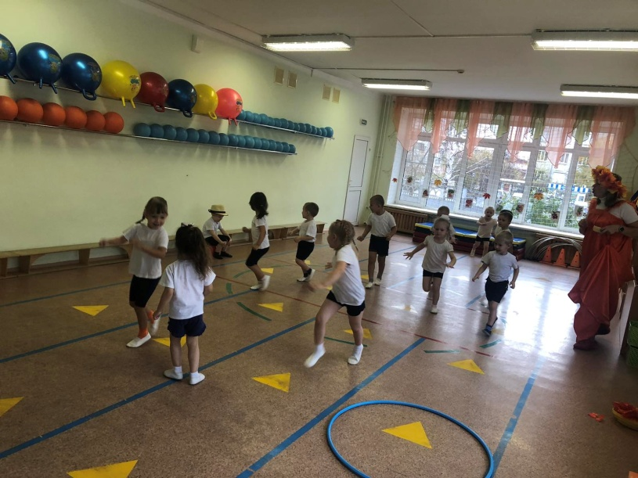
Обручи – корзинка грибника. Дети – в роли грибов, стоят в корзинке.
Грибник спит.

На пеньке сидит грибник,
Отдыхает, крепко спит.
Тише – тише, не шумите,
Грибника не разбудите.
Дети – грибы бегают. На слова «Грибник проснулся!», дети – грибы должны успеть забежать в «корзину» до того, как их поймает грибник.

Осень: - Пришла пора прощаться! Отведу зайчика и медвежонка в лес к родителям. (Осень дарит угощение, прощается и уходит).
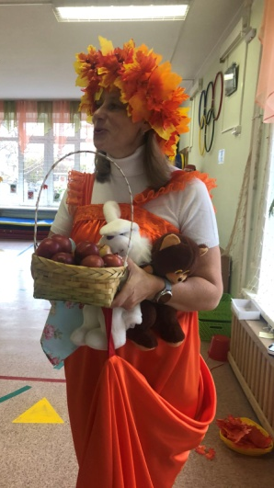
Приложение
Музыка:
https://disk.yandex.ru/d/iGp2b9a6kJ3Bpw
https://disk.yandex.ru/d/n-hFNB9ldK-Azw
https://disk.yandex.ru/d/APm0Z42FpUNFoA
https://disk.yandex.ru/d/md100j7uhQVHrQ
https://disk.yandex.ru/d/7Lq_SZztGdTwew

